[重庆第三军医大学药学院某教授的论文被撤稿！](https://mp.weixin.qq.com/s?__biz=MzkwMjg4NjU1MQ==&mid=2247488439&idx=1&sn=32565405c710a12f172703aa86e9ba81&chksm=c120390518ba23ff75c1ac7084950d14e933a8ac4e05f03632c9f9e107e66874c6d1b7b9243d&scene=126&sessionid=1742834488)

学术红警[学术红警](javascript:void(0);)2025-03-24 15:53:19山东

2015年，重庆第三军医大学药学院在期刊PLOS One上发表一篇研究论文。2025年3月，该论文被撤回。

**论文题目**：Tanshinone IIA inhibits HIF-1α and VEGF expression in breast cancer cells via mTOR/p70S6K/RPS6/4E-BP1 signaling pathway

**论文作者**：Guobing Li , Changyu Shan , Lei Liu , Ting Zhou , Jing Zhou , Xiaoye Hu , Yibiao Chen , Hongjuan Cui , Ning Gao（通讯作者，音译，高宁）

**论文单位：重庆第三军医大学药学院**

**基金资助：国家自然科学基金（81402970）**

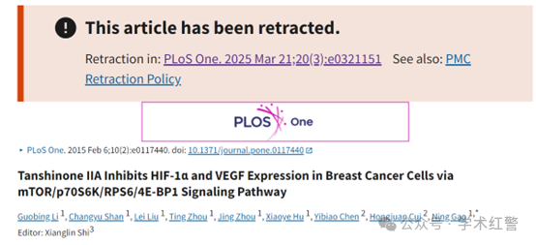

**2025年3月，国际打假人*Hoya camphorifolia*在Pubpeer提出质疑：**

2025年3月21日撤销。

本文[1]发表后，人们对图1、3和4中的结果表示担忧。明确地：

在多个面板中，单个蛋白质印迹面板内的两个或多个通道看起来彼此相似，包括：

在图1A中，在NE HIF-1β组和WCE HIF-1α组内。

在图1B中，在NE HIF-1β组和WCE HIF-2α组内。

在图3B中，在[35S]HIF-1αNormoxia面板内。

在图3C中，在[35S]HIF-1αNormoxia面板内。

在图4A中，在mTOR内，p-p70S6K（Thr421/Ser424）、p-p70S62K（Thr389）、p70S6K、p-4E-BP1（Thr37/46）和4E-BPl面板。

在图4B中，在p-mTOR、p-p70S6K和β-肌动蛋白面板内。

尽管代表了不同的实验条件，但图1A的NE HIF-1α面板与图1B的NE HIF.1α面板看起来相似。

图1B WCE HIF-1α通道8-10与图3B[35S]HIF-1α常氧通道4-6相似。

图4B所示的面板中似乎存在多个垂直不连续性。

通讯作者表示，上述蛋白质印迹面板没有拼接，但表示在图1B NE HIF-1α面板的制备过程中出现了错误，他们为该面板提供了替换图像。他们表示，上面列出的已发布面板的大多数原始印迹图像现在都不可用。在缺乏基础数据的情况下，这些问题无法得到解决。

通讯作者还发现了一个问题，即图5A和5C中报告的肿瘤体积超过了国际公认的动物福利标准，尽管他们指出，在[1]发表时，中国还没有关于小鼠伦理肿瘤体积终点的规定。

鉴于上述未解决的问题，PLOS One编辑撤回了这篇文章。

NG通知该杂志，所有作者都不同意撤回。GL、CS、LL、TZ、JZ、XH、YC和HC要么没有直接响应，要么无法联系到。

**消息来源：**

**https://www.pubpeer.org/publications/2FA4C0702144592835CE205C7E63D4#1**

**郑重声明：**

信息来源Pubpeer及相关期刊

如有侵权，请联系删除

QQ 3861453094